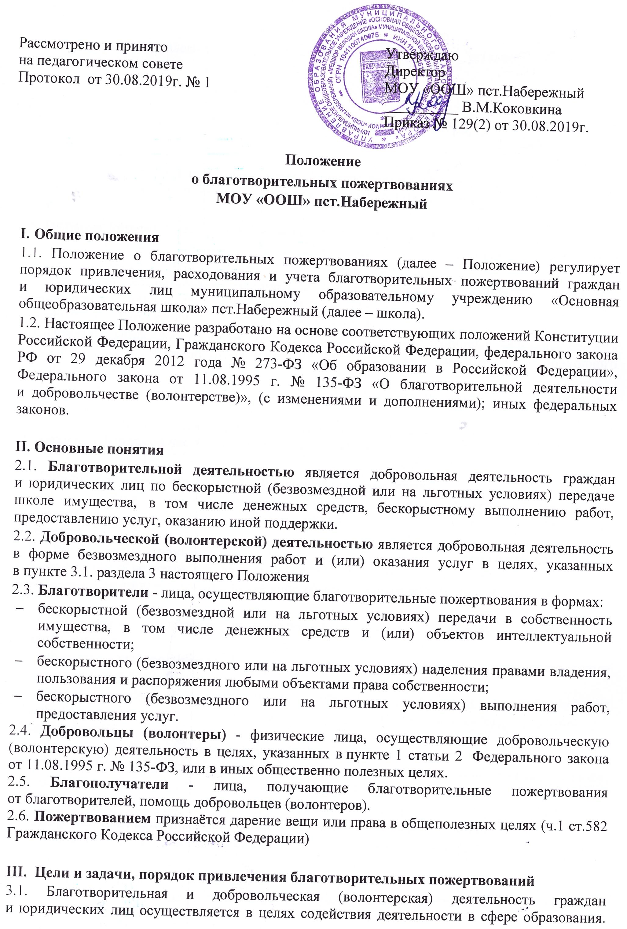Пожертвования привлекаются на обеспечение выполнения уставной деятельности учреждения.
3.2. Благотворительные пожертвования граждан или юридических лиц могут привлекаться учреждением только на добровольной основе.
3.3. Граждане и юридические лица вправе определять цели и порядок использования своих пожертвований.
3.4. Школа, общешкольный родительский комитет вправе обратиться как в устной, так
и в письменной форме к гражданам и юридическим лицам с просьбой об оказании помощи Школе с указанием цели привлечения благотворительных пожертвований.

IV. Порядок приема и учета благотворительных пожертвований
4.1. Пожертвования могут быть переданы гражданами и юридическими лицами школе
в формах, указанных в пункте 2.3. раздела 2 настоящего Положения.
4.2. Передача пожертвования осуществляется гражданами на основании заявления, юридическими лицами на основании договора. Договор на пожертвование может быть заключен с физическим лицом по желанию гражданина.
4.3. Пожертвования, поступающие от физических лиц в виде наличных денежных средств вносятся в кассу Управления образования МР «Печора» с оформлением приходного кассового ордера.
4.4. Пожертвования в виде денежных средств перечисляются на счет школы. В платежном документе может быть указано целевое назначение взноса.
4.5. Пожертвования в виде имущества передаются по акту приема-передачи, который является неотъемлемой частью договора пожертвования.

V. Порядок расходования благотворительных пожертвований
5.1. Распоряжение привлеченными пожертвованиями осуществляет директор школы
в соответствии с утвержденной сметой, согласованной с общешкольным родительским комитетом.
5.2. Расходование привлеченных средств школой должно производиться строго
в соответствии с целевым назначением благотворительного пожертвования, определенном гражданами или юридическими лицами либо общешкольным родительским комитетом.

VI. Ответственность и обеспечение контроля расходования благотворительных пожертвований
6.1. Общешкольный родительский комитет осуществляет контроль за переданными школе пожертвованиями.
6.2. При привлечении пожертвований школа обязана ежегодно представлять письменные отчеты об использовании средств общешкольному родительскому комитету и родительской общественности.
6.3. Ответственность за нецелевое использование пожертвований несет директор школы.
6.4. По просьбе граждан и юридических лиц, осуществляющих добровольное пожертвование, школа предоставляет им информацию о его использовании.

VII. Порядок принятия положения, внесения в него изменений и дополнений
7.1. Изменения в Положение вносятся при внесении изменений в действующее законодательство.
7.2. Положение о благотворительных пожертвованиях МОУ «ООШ» пст.Набережный,
а также изменения и дополнения к нему, принимаются на заседании педагогического совета
и утверждаются приказом по школе.

